В помощь читателю.
Правила работы с электронным каталогом ИРБИС 64+
Электронный каталог ИРБИС 64+ содержит информацию обо всех имеющихся в библиотеке печатных изданиях (книги, брошюры, газеты, журналы).
Для доступа к электронному каталогу «Ирбис» необходимо
- Перейти по ссылке http://10.1.0.54/cgi-bin/irbis64r_plus/cgiirbis_64_ft.exe?C21COM=F&I21DBN=IMAGE_FULLTEXT&P21DBN=IMAGE&Z21ID=&S21CNR=5
- Нажать на кнопку «Войти как гость».
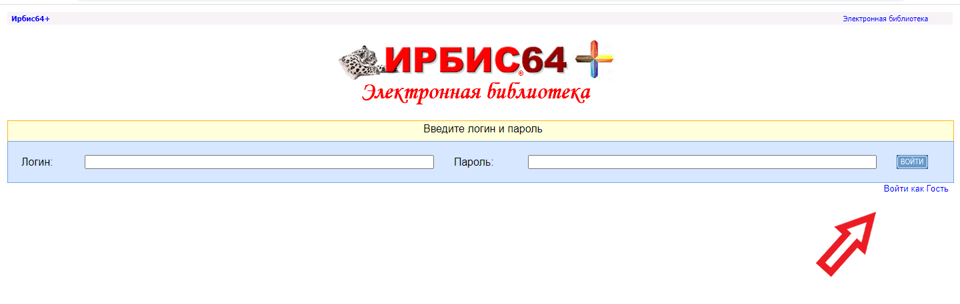
- В строке «Я ищу» ввести автора (заглавие или ключевые слова) и нажать на кнопку «Искать».
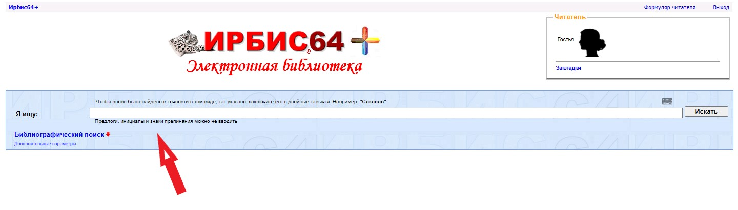
- Появится новая строка «Найдено в других БД». Нажать на кнопку «TBMK - Томский базовый медицинский колледж».
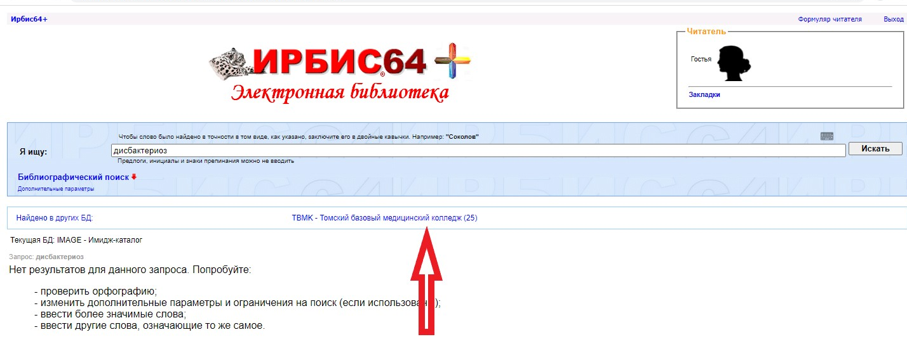
- Появится информация о печатном издании в виде библиографического описания.
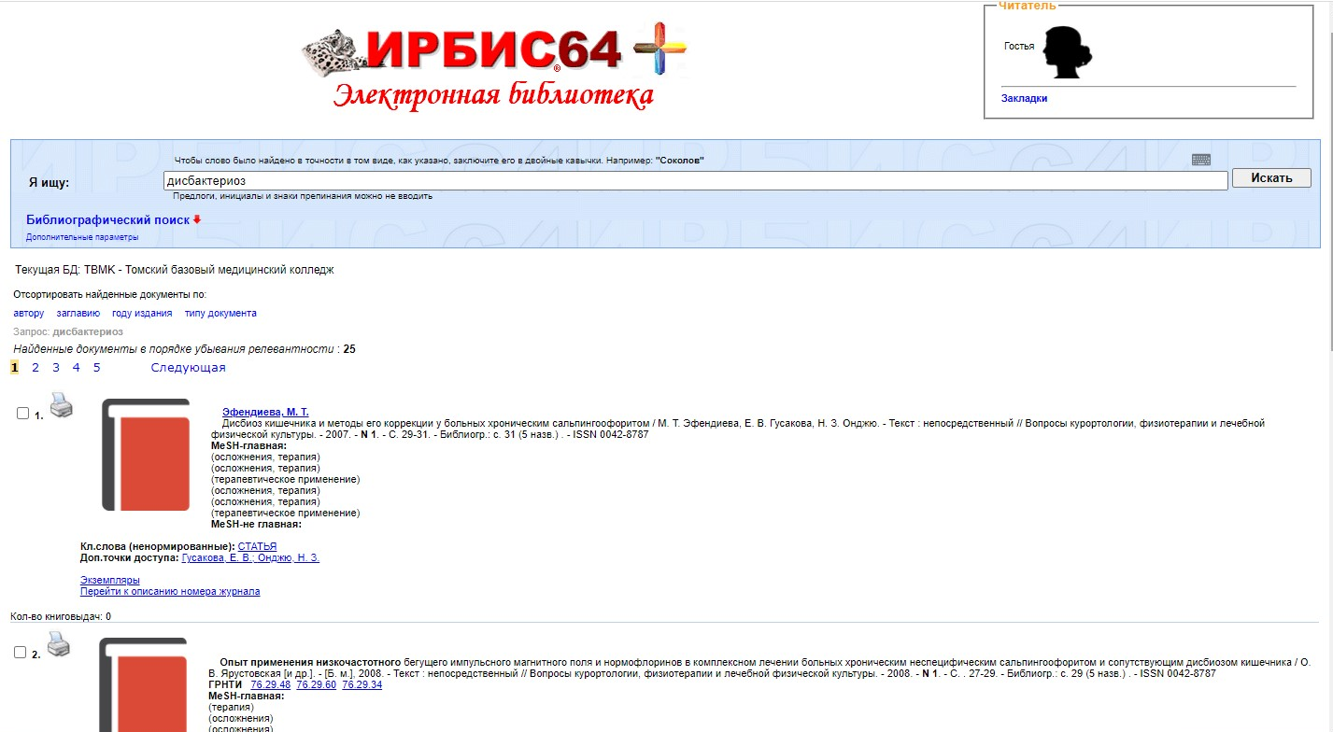
Полезные советы:
• При осуществлении поиска избегайте слишком длинных запросов.
Если вы ничего не нашли, возможно, задан слишком длинный запрос. Попробуйте сократить в нем количество значимых слов.
• Проверяйте правильность орфографии запроса.
Если по вашему запросу не было найдено ни одного результата, то, возможно, в запросе одно или несколько слов написаны неправильно. Проверьте еще раз все вводимые слова. Если они написаны правильно, попробуйте переформулировать запрос.
• При составлении запроса могут быть использованы как прописные, так и строчные буквы, независимо от правил орфографии.
• Если вы не можете найти интересующие вас издания в электронном каталоге, то обратитесь в библиотеку по телефону 8(3822)-901-127.
Режим работы библиотеки:
Понедельник-пятница с 8.30 до 17.00.
Суббота, воскресенье – выходной.

